Sarg -- 將Squid 的access.log 製成圖表

參考來源 : http://web.onda.com.br/orso/index.html

不論是rpm 或是 tar.gz 檔， 解壓縮後設定 sarg.conf 檔案，修改下列設定
1. access_log /home/squid/log/access.log ⬅ squid 的access.log 存放位置
2. output_dir /var/www/html/squid ⬅ sarg 產生的網頁位置
3. lastlog 100 ⬅ sarg 產生的網頁只留下100筆

如需設定更細部的ACL ，請自行參考設定，設定完畢後，可在任何路徑下執行 sarg ，即可產生sarg 網頁。
如需產生每日的報表，可寫進排程，每日PM11:59分執行sarg 。

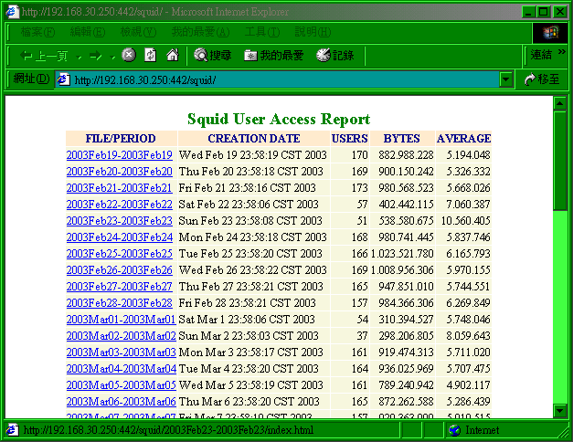
每日流量

瀏覽外部網站排行榜
針對每位使用者瀏覽的網站分析

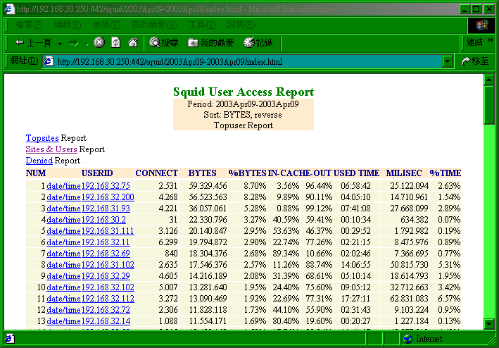

ACL內如有設定拒絕連上哪些網站，這也會統計
每日使用流量

每日流量排排榜

結論:
Sarg 只能針對事後分析log ，無法立即呈現目前流量統計，但是事後的分析對一般網管人員來說，它是簡單又明瞭。
(如proxy 出現比較大的流量，可立即指令sarg ，讓它產生網頁)

